**ОБРАЗОВАНИЕ НЕЙТРОНОИЗБЫТОЧНЫХ ЯДЕР В РЕЗУЛЬТАТЕ РЕАКЦИИ ФОТОДЕЛЕНИЯ 238U**

Н. В. Иванова1, Б. С. Ишханов1,2, А. А. Кузнецов2

*1Московский государственный университет имени М. В. Ломоносова,   
физический факультет, Москва, Россия,  
 2Московский государственный университет имени М. В. Ломоносова   
Научно-исследовательский институт ядерной физики имени Д. В. Скобельцына,   
Москва, Россия*

E–mail: natashaneti21@gmail.com

В настоящее время существует потребность в новых экспериментальных данных по фотоделению тяжелых ядер. В работе выполнен анализ, полученных нами ранее данных о выходах осколков фотоделения 238U, находящихся в конце цепочки распадов ядер-изобар, под действием тормозного гамма-излучения при энергии электронов ускорителя 19.5, 29.1, 48.3 и 67.7 МэВ [1-4]. На основе данных об относительных выходах осколков, систематики зарядового распределения осколков [5] и оцененного сечения реакции фотоделения [1,6] получена зависимость выходов и сечений образования нейтроноизбыточных ядер в результате фотоделения от средней энергии возбуждения делящегося ядра.

Чтобы рассчитать выходы нейтроноизбыточных короткоживущих ядер из массового распределения мы воспользовались понятием о зарядовом распределении ядер. В результате деления ядра с данным массовым числом образуются с разной вероятностью, их количество определяется следующей формулой:

$$IY\left(A,Z\right)=\frac{MY(A)}{\sqrt{π∙C}}∙\exp\left[\frac{-{\left(Z-Z_{p}\right)}^{2}}{C}\right].$$

На рис. 1 показано количество нейтронов деления в зависимости от энергии возбуждения ядра. На основе этих данных мы получили количество нейтронов. Таким образом, мы можем восстановить независимые выходы для каждой цепочки изотопов.

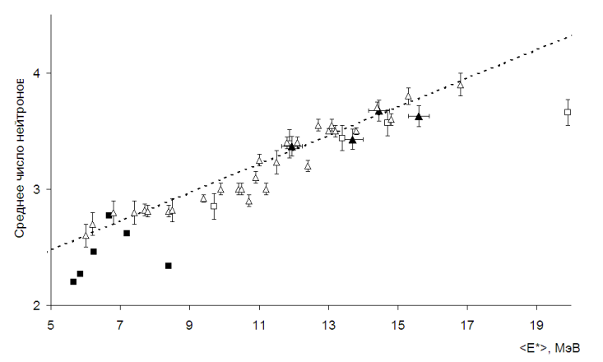

Рис. 1. Зависимость среднего числа нейтронов от энергии возбуждения ядра.

Таблица 1. Значения выходов «экзотических» осколков, посчитанные для энергии электронов ускорителя 19,5, 29,1, 48,3 и 67,7 МэВ в сравнении с данными [11]

|  |  |  |  |  |  |  |  |
| --- | --- | --- | --- | --- | --- | --- | --- |
| Осколок | 235U(*n*,*f*) | 238U(γ,*f*) | 252Cf, s.f. | *IY*(*A*,*Z*)  *E* = 19,5 МэВ | *IY*(*A*,*Z*)  *E* = 29,1 МэВ | *IY*(*A*,*Z*)  *E* = 48,3 МэВ | *IY*(*A*,*Z*)  *E* = 67,7 МэВ |
| 100Rb | 3,9 | 1,3 | 3,1 | 2,3 | 2,2 | 1,9 | 1,6 |
| 102Mo | 5,4 | 9,5 | 1,9 | 3,4 | 3,4 | 3,5 | 3,5 |
| 104Zr | 1,2 | 1,7 | 1,8 | 1,7 | 1,8 | 5,1 | 1,7 |
| 131In | 1,0 | 1,1 | 1,2 | 3,6 | 4,7 | 5,5 | 8,1 |

1. Б.С. Ишханов, А.А. Кузнецов. Фоторасщепление 238U в области энергий гигантского дипольного резонанса // Вестн. Моск. ун-та. Сер. 3. Физ. Астрон. 2013, No. 1, 27.
2. Б.С. Ишханов, А.А. Кузнецов. Массовое распределение осколков фотоделения 238U // Вестн. Моск. ун-та. Сер. 3. Физ. Астрон.2013, No. 4, 15.
3. Б.С. Ишханов, А.А. Кузнецов. Фотоделение 238U в области энергий гигантского дипольного резонанса // ЯФ 2014, Т. 77, 871.
4. S.S. Belyshev, B.S. Ishkhanov, A.A. Kuznetsov, K.A.Stopani. Mass yield distributions and fission modes in photofission of 238U below 20 MeV // Phys. Rev. C 2015. V. 91, 034603.
5. A.C. Wahl, Systematics of Fission-Product Yields // LA-13928, LANL (Los Alamos, 2002).
6. В.В. Варламов, Б.С. Ишханов. Фотоядерные реакции. Современный статус экспериментальных данных. — М.: Университетская книга, 2010.
7. S. Leray et al. Spallation neutron production by 0.8, 1.2, and 1.6 GeV protons on various targets // Phys. Rev. C 2002. V. 65, 044621.
8. С.С. Белышев и др. Ускоритель РТМ-70 как импульсный источник нейтронов и фотонов // Вестн. Моск. ун-та. Сер. 3. Физ. Астрон. 2007. No. 6, 25.
9. K.W.D. Ledingham, W. Galster. Laser-driven particle and photon beams and some applications // New J. Phys. 2010. V. 12, 045005.